7.30.2026
Ls 展示内容 -a 展示全部内容包括隐藏 -l 以列表形式展出
-h 展示文件大小 与l混合使用

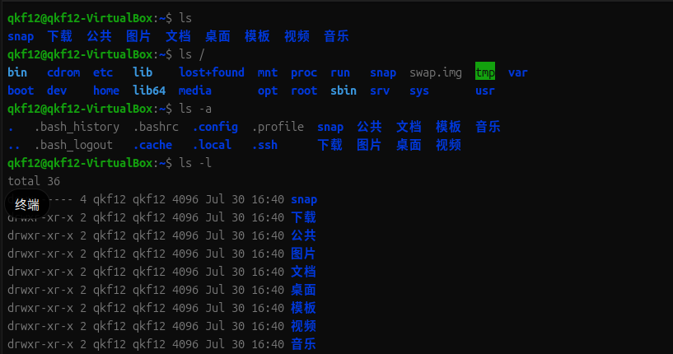
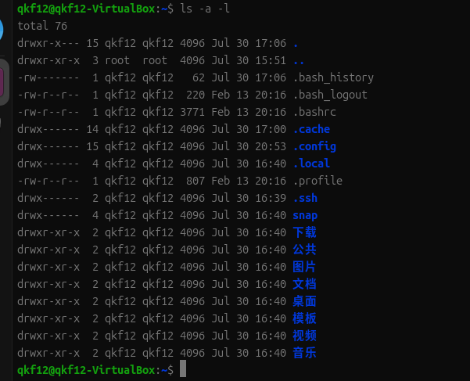
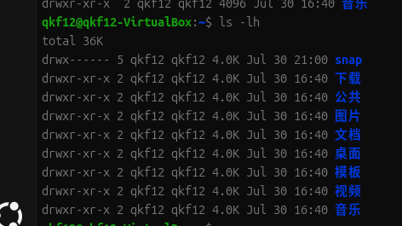

Cd 进入文件路径/ 更改文件现在读的路径
如果cd 后边不加目标文件路径 则 回到 根目录

Pwd 查看当前 在目录哪里
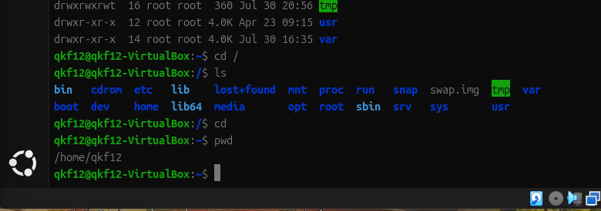

相对绝对路径
Cd /come/用户/桌面 等

相对路径
假设你在 用户 目录下
Cd 桌面
直接进入桌面
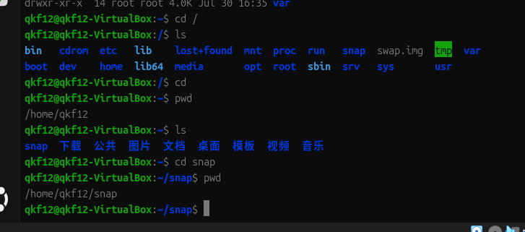

./目录 表示 当前目录
../目录 表示 当前目录的上一级目录
../../目录 表示到上上一步
Cd ~ 回到用户目录下
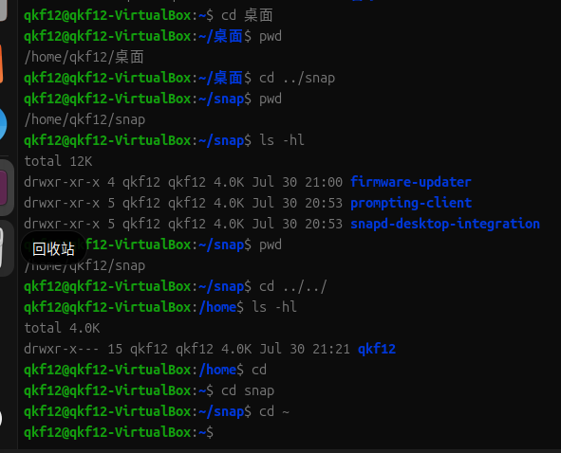
Ctrl + l 把最底下的一行命令 提到最顶部
Mkdir 创建一个目录 加上-p 可以放一个 目录套娃

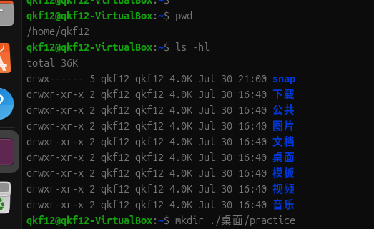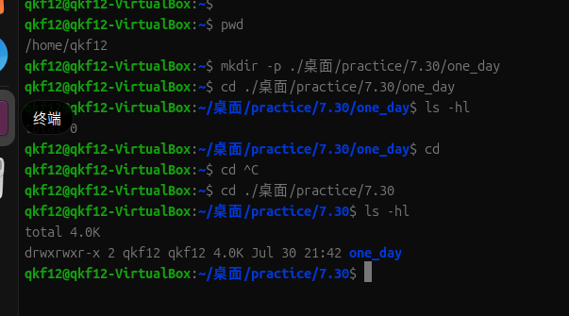
Touch 路径 文件全名 在当前文件夹里 创建相关文件

Cat 路径 文件名 在当前文件夹里查看 文件 也可以绝对相对路径
More 路径 文件名 长文本 可使用 可以翻页
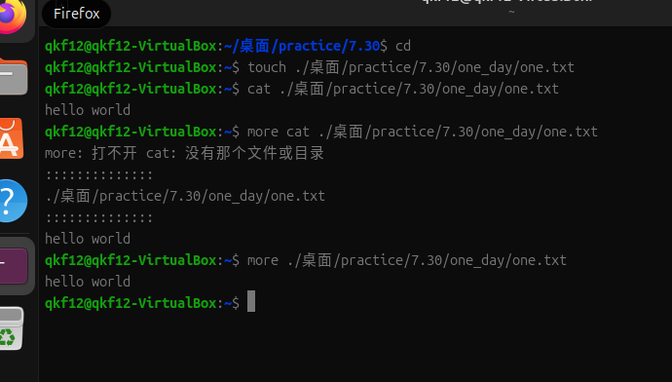
Cp 复制文件 文件名 复制目的地也可改名字哦
-r 复制文件夹

Mv 文件名 复制目的地也可改名字哦
没有选项 文件 文件名 也可以

Rm 用于删除文件 文件可以是多个( 删除可以用通配符)
-r 用于删除文件夹
-f 管理员才用 一啊不能用不到
通配符 （相当于 mysql的like java的 contains）
Text* 以text开头的
*Text 以text结尾的
*text* 等等

Su - root
输入密码 获得最高权限 （find）等

Which (cd pwd touch) 查找对应的程序文件

Find 查找命令 开始路径 -name “文件名字（查找也可以用通配符）”
-name 通过名字查找
Find 开始路径 -size
